Руководство пользователя
«Создание/изменение типа ПО, типа носителя ПО, типа хранения ПО, размещения ПО»




Применимо к ролям:
Инженер ДПЛГ
AMOS

ПАО «Аэрофлот»
18.08.2016

Управление документом

История согласования документа
Дата | Решение | ФИО | Комментарии

Управление документом
Файл | РП Создание-изменение базовой информации ПО.docx
Путь
Создан | 17.08.2016
Автор | Сергей Киселев «РАМАКС ИНТЕРНЕЙШНЛ»
Последнее редактирование | 22.05.2019
Количество страниц | 16

История изменения документа
Версия | Дата изменения | Описание изменения | Автор изменения
000 | 26.06.2018 | Обновлено согласно версии AMOS12.0 | Рыбин В.Н.
001 | 22.05.2019 | Обновлено согласно версии AMOS 12.20 | Рыбин В.Н.

Связанные документы (этот документ должен читаться вместе с):
Название документа | Код документа | Дата

Оглавление
Управление документом 1
Оглавление 2
1. Термины и сокращения 3
2. Описание прохождения бизнес-процесса 4
2.1. Рабочий APN 4
2.2. Наименование бизнес-процесса. 4
2.3. Применимо к ролям 4
2.4. Описание процесса 4
2.5. Назначение процесса 4
2.6. Результат по окончанию бизнес-процесса 4
2.7. Примечания 4
3. Алгоритм прохождения процесса 5
4. Возможные ошибки прохождения процесса 15

Термины и сокращения

ВС | Воздушное судно
ДПЛГ | Департамент по поддержанию летной годности
ИС | Информационная система
ПО | Программное обеспечение
AMOS | Автоматизированная система поддержания летной годности и технического обслуживания и ремонта воздушных судов, разработанная компанией Swiss-AS (Швейцария)
APN | AMOS Program Number – Номер приложения в ИС AMOS

Описание прохождения бизнес-процесса

Рабочий APN
APN: 18 «Basic-Data Administration»
APN: 2618 «Software Management»

Наименование бизнес-процесса.
Создание/изменение типа ПО, типа носителя ПО, типа хранения ПО, размещения ПО

Применимо к ролям
Инженер ДПЛГ

Описание процесса
- Создание/изменение базовой информации ПО:
  - Типа ПО;
  - Типа носителя ПО;
  - Типа хранения ПО;
  - Места хранения ПО.

Назначение процесса
- Определение базовой информации ПО:
  - Типа ПО;
  - Типа носителя ПО;
  - Типа хранения ПО;
  - Места хранения ПО.

Результат по окончанию бизнес-процесса
- В AMOS создана/отредактирована базовая информация о ПО.

Примечания

Алгоритм прохождения процесса


Перед началом работы, пользователю требуется выполнить вход в систему AMOS.
Для запуска систмы AMOS кликните на ярлык системы на рабочем столе.

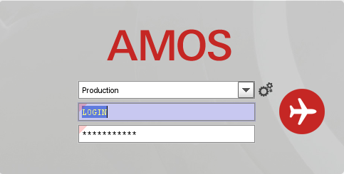
В открывшемся окне:
- можно выбрать сервер, на котором будут проводиться работы;
Note: По умолчанию система предложит продуктивную среду AMOS «Production»
- введите персональный логин сотрудника;
Note: логином является табельный номер сотрудника.
- личный пароль сотрудника
Note: если вход выполняется впервые, система предложит пользователю изменить текущий пароль.

Нажмите кнопку “Start” 

Для запуска APN: 2618 “Software Management”: укажите номер “2618” в поле “Search” или наименование “Software Management”: (система по мере ввода предложит подходящие варианты, вы можете выбрать необходимый из предложенного списка), нажмите клавишу
“Enter”.
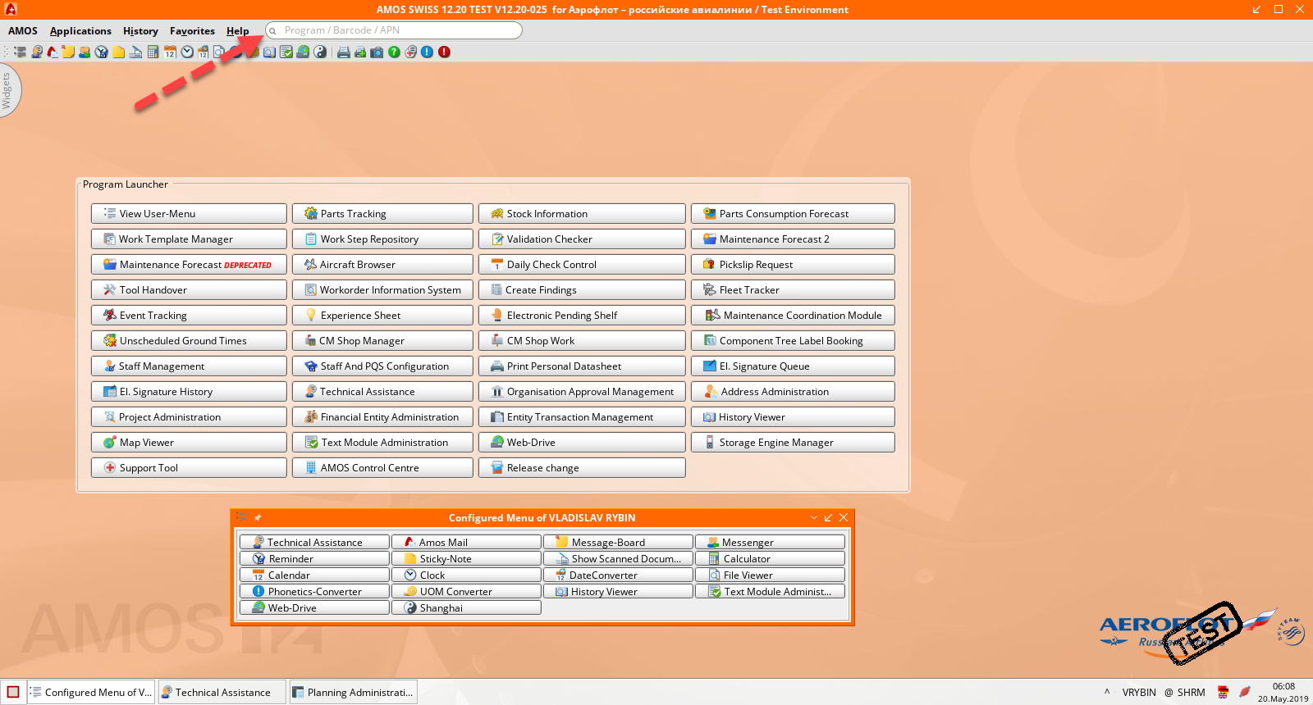

- Начальный вид экрана APN: 2618 “Software Management”:
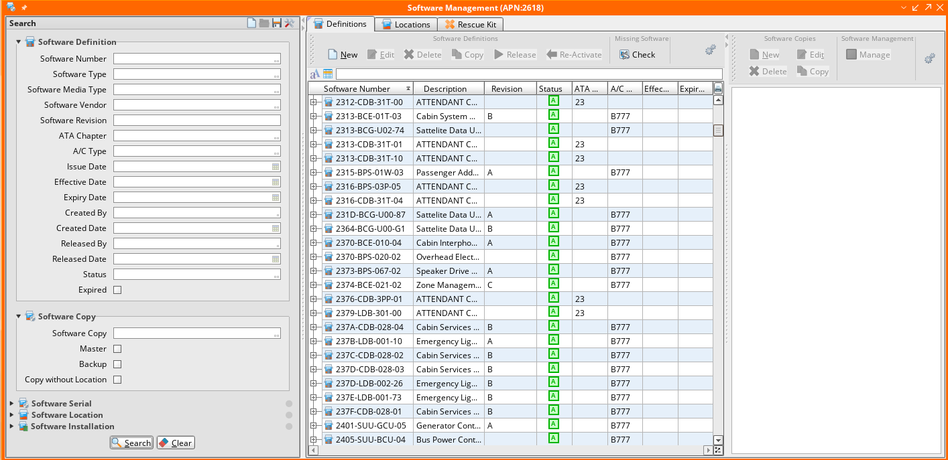

- Для создания нового типа ПО “Software Type” необходимо зайти в APN18 (Basic-Data Administration) -> Ввести в поле поиска (Search) «Software Type» и выбрать из списка найденную таблицу (как показано на скриншоте ниже).
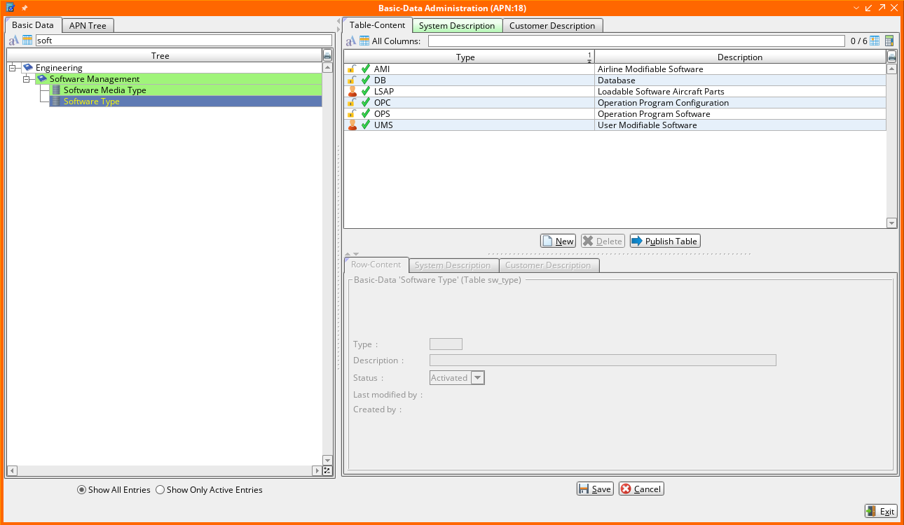
  - Для редактирования ранее созданного типа кликните по нему.
  - Нажмите кнопку “New” для создания нового типа ПО.
  - В рабочей области “Row content” введите наименование типа ПО.
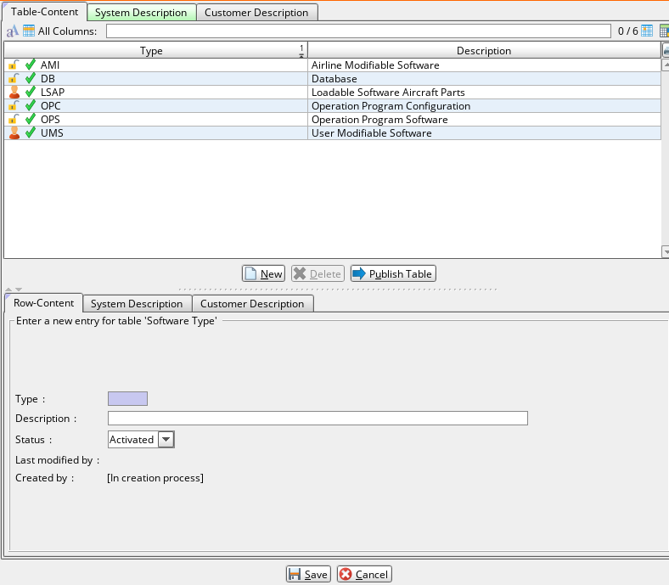
  - В поле “Description” введите описание типа.
  - Нажмите кнопку “Save” для сохранения изменений.
- Для редактирования существующего или создания нового типа носителя ПО “Software Media Type” необходимо зайти в APN18 (Basic-Data Administration) -> Ввести в поле поиска (Search) «Software Media Type» и выбрать из списка найденную таблицу (как показано на скриншоте ниже).
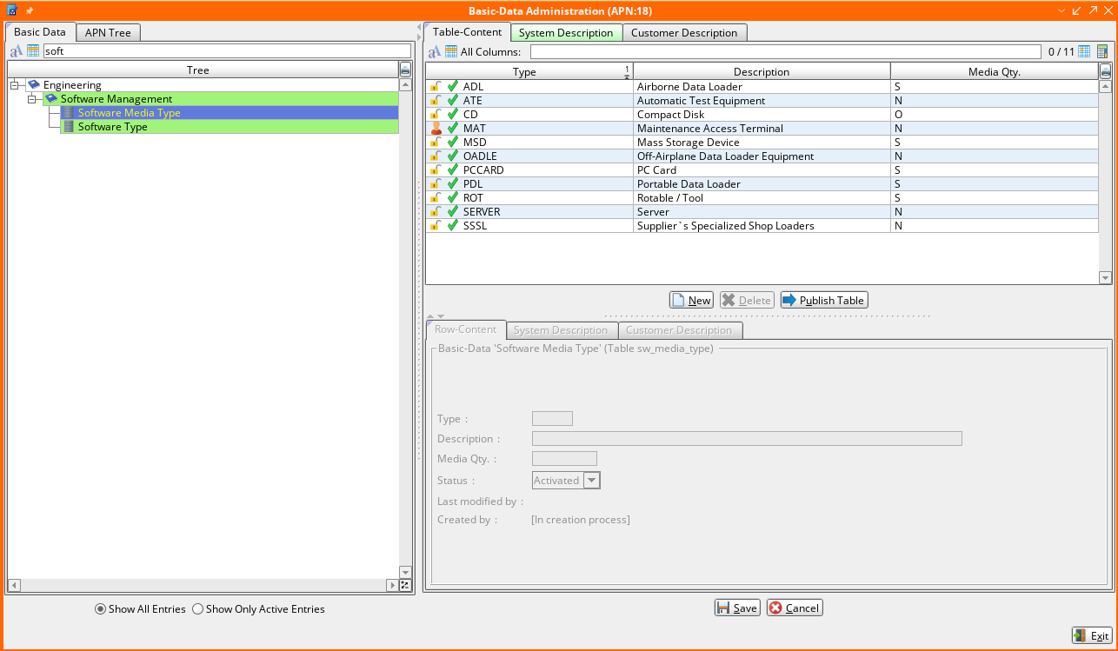
  - Для редактирования ранее созданного типа носителя ПО кликните по нему.
  - Нажмите кнопку “New” для создания нового типа носителя ПО.
  - В рабочей области “Row Content” введите наименование типа носителя ПО.
  - В поле “Description” введите описание типа носителя.

  - Кликните дважды по полю “Media Qty ” и выберите из списка индикатор количества носителей, которые могут быть введены.
Индикатор | Описание
Single | Может быть введен только один носитель такого типа (например, компакт-диск)
Open | Может быть введено несколько носителей такого типа (число носителей вводится вручную)
Not Allowed | Тип устройства хранения не может быть введен (например, сервер)
  - Нажмите кнопку для внесения изменений.
  - Нажмите кнопку “Save” для сохранения изменений

- Для создания новой локации хранения ПО “Software Location” или для редактирования существующей перейдите в закладку «Location» (В APN2618 (Software Management).
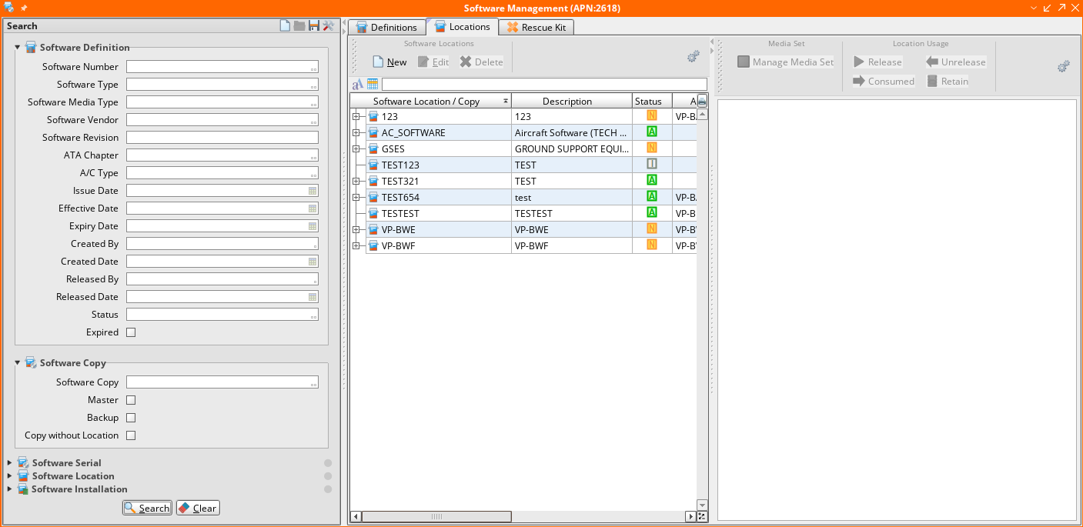

  - Для редактирования ранее созданной локации хранения ПО кликните по ней.
  - Нажмите кнопку “New” для создания новой локации хранения ПО.
  - В открывшемся окне “Create Software Location” в поле “Software Location” введите наименование локации хранения ПО.
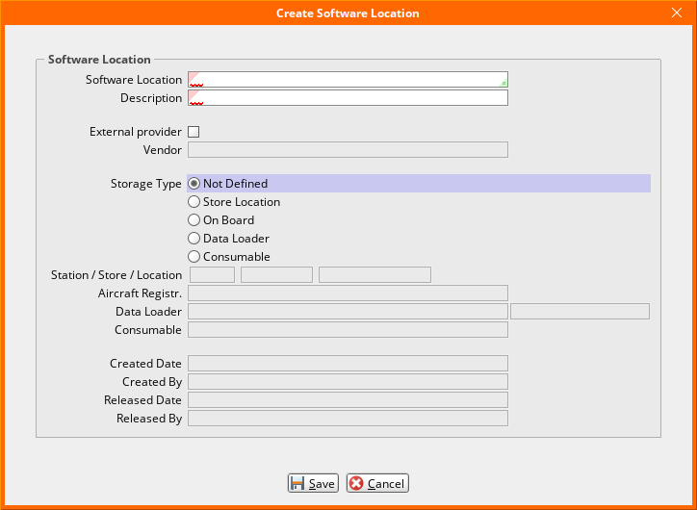
  - В поле “Description” введите описании локации.
  - В поле “Storage Type” выберите тип хранения ПО.
Примечание: В зависимости от указанного типа локации в типе хранения ПО будут доступны разные поля для заполнения данных.

  - Если в типе хранения ПО тип локации не определен (“Not Defined”), остальные поля будут недоступны для заполнения.
  - Если в типе хранения ПО определен тип локации “Store Location”, будут доступны поля для заполнения станции, склада и локации на складе.
    - В поле “Station” введите станцию, на которой будет храниться ПО. Для выбора станции можно воспользоваться справочником “Table of Stations”. Активация справочника осуществляется двойным кликом по полю.
    - В поле “Store” введите номер склада хранения ПО. Для выбора склада можно воспользоваться справочником “Table of Stores”. Активация справочника осуществляется двойным кликом по полю.
    - В поле “Location” введите локацию ПО на складе. Для выбора локации можно воспользоваться справочником “Table of Locations”. Активация справочника осуществляется двойным кликом по полю.
  - Если в типе хранения ПО определен тип локации “On Board”, будет доступно поле “Aircraft Registr”. В поле введите борт ВС, на котором хранится ПО. Для выбора ВС можно воспользоваться справочником “Table of Unrestricted Aircraft”. Активация справочника осуществляется двойным кликом по полю.
  - Если в типе хранения ПО определен тип локации “Data Loader”, будут доступны поля партийного и серийного номеров устройства загрузки данных, на котором хранится ПО.
    - В поле “Part No.” введите партийный номер устройства загрузки. Для выбора устройства можно воспользоваться средством поиска “Table of Part Numbers”. Активация средства поиска осуществляется двойным кликом по полю.
    - В поле “Serial No.” введите серийный номер устройства загрузки. Для выбора устройства можно воспользоваться справочником “Table of Serial Numbers”. Активация справочника осуществляется двойным кликом по полю.
  - Если в типе хранения ПО определен тип локации “Consumable”, будет доступно поле “Consumable”. В поле введите партийный номер материала, на котором хранится ПО. Для выбора материала можно воспользоваться средством поиска “Table of Part Numbers”. Активация средства поиска осуществляется двойным кликом по полю.
  - Нажмите кнопку “Save” для сохранения изменений.

Возможные ошибки прохождения процесса

Ошибка | Возможные причины | Действия по устранению
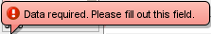 | Не заполнено обязательное поле формы | Заполните обязательное поле формы данными
 | Объект с введенным наименованием уже создан в системе | Создайте объект с уникальным наименованием

